ROZEZNANIE CENOWE RYNKU

Uprzejmie informuję, że Gmina planuje złożenie wniosku o dofinansowanie projektu pn.: „Ochrona Obszaru Natura 2000 - Gmina Bytom Odrzański” w ramach Programu Operacyjnego Infrastruktura i Środowisko 2014 – 2020, działanie 2.4 Ochrona przyrody i edukacja ekologiczna, typ projektu: 2.4.1 Ochrona in-situ lub ex-situ zagrożonych gatunków i siedlisk przyrodniczych, podtyp projektu: 2.4.1a działania o charakterze dobrych praktyk, związane z ochroną zagrożonych gatunków i siedlisk przyrodniczych.
Dla określenia kosztów całkowitych projektu, proszę o zaproponowanie wynagrodzenia netto + należny podatek VAT dla zakupu wraz z montażem ławek, stołów i koszy granitowych.
Docelowa ilość :
Ławka prostokątna 180 x 40 cm góra polerowana, boki surowo łupane – 28 szt.
Stół prostokątny góra stołu 180 x 80 cm góra polerowana, boki surowo łupane – 6 szt.
Granitowy kosz na śmieci 250 kg/szt. - 8 szt.
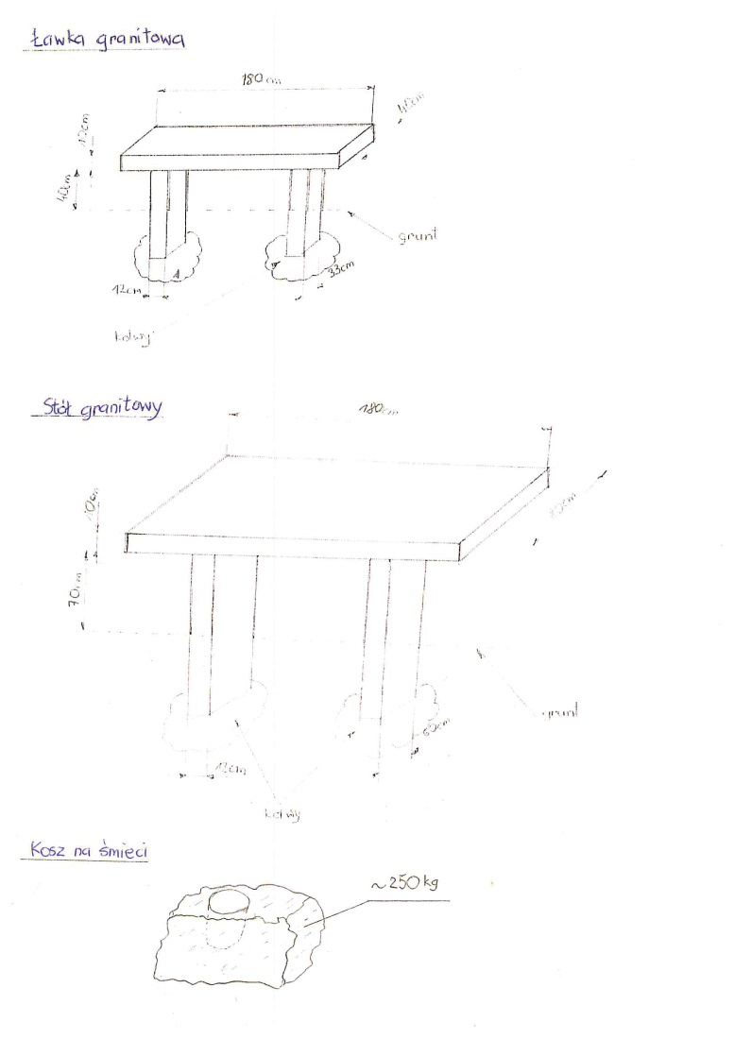

Ponadto nadmieniam, że ze względu na docelową lokalizację zamawianych przedmiotów (tereny leśne) powinny one posiadać możliwość zamocowania ich w sposób trwały do podłoża i być „wandaloodporne”.
W przypadku otrzymania dofinansowania i podpisania umowy z Instytucją Wdrażającą, Gmina dokona wyboru producenta.
Planowany termin zamówienia w/w elementów: 2018 - 2019 rok.

